ASSUNTO:. REITERO AS INDICAÇÕES 557/2013, 90 E 423/2014 QUE INDICAVAM MELHORIAS NA INFRAESTRUTURA DA RUA SÃO SALVADOR NA VILA DIAS.

DESPACHO

SALA DAS SESSÕES ____/____/_____

PRESIDENTE DA MESA

REQUERIMENTO Nº , DE 2015

SENHOR PRESIDENTE,
SENHORES VEREADORES,

Considerando que a situação continua a mesma e que os moradores cobram deste gabinete uma ação para garantir maior segurança tanto de pedestres quanto motoristas.

REQUEIRO a mesa, após ouvir o douto plenário que oficie o Exmo. Sr. Prefeito Luiz Gustavo Antunes Stupp reiterando as indicações 557/2013, 90 e 423/2014 que indicavam melhorias na infraestrutura da rua São Salvador na Vila Dias.
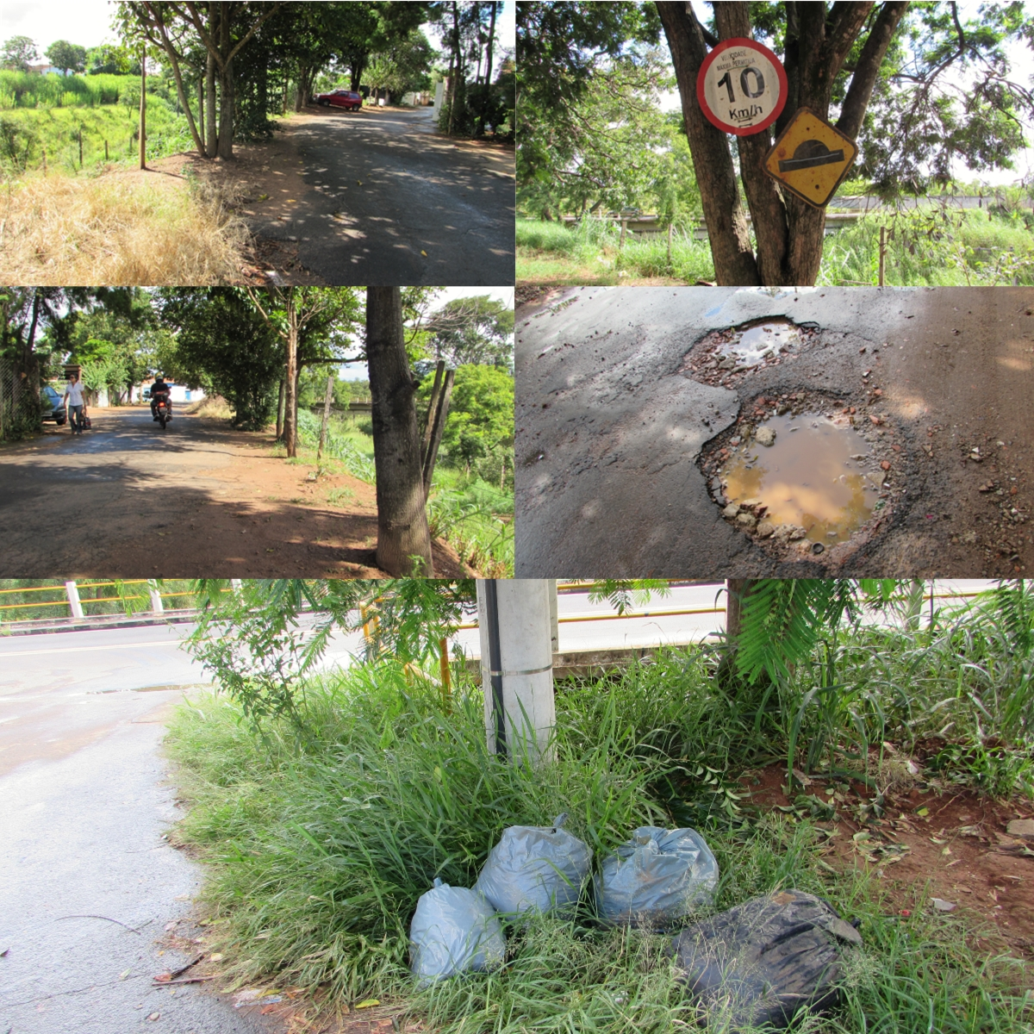

SALA DAS SESSÕES “VEREADOR SANTO RÓTOLLI”, aos 12 de fevereiro de 2015

VEREADOR LUIS ROBERTO TAVARES

